Министерство науки и высшего образования Российской Федерации

Федеральное государственное автономное образовательное учреждение

высшего образования

«Пермский национальный исследовательский политехнический университет» (ПНИПУ)

Электротехнический факультет

Кафедра информационных технологий и автоматизированных систем

Направление подготовки 09.03.01 «Информатика и вычислительная техника»

**Лабораторная работа № 5**

**по дисциплине**

**«Основы алгоритмизации и программирования»**

**(Семестр** 2)

Выполнил студент гр. ИВТ-21-1б

Гребнев Алексей Дмитриевич

Проверил:

Яруллин Денис Владимирович

_____________ ____________

(оценка) (подпись)

_____________

(дата)

г.Пермь -2022

**Постановка задачи**

Используя функции, решить указанную в варианте задачу. Массив должен передаваться в функцию как параметр.

**Исходные данные**

Вариант 10:  
1) Написать функцию, проверяющую есть ли отрицательные элементы в указанной строке двумерного массива.

2)Удалить из массива все строки с отрицательными элементами, удалённая строка заполняется нулями и переноситься в конец массива.

Код программы разделён на три части:  
  
1) Создание двумерного массива  
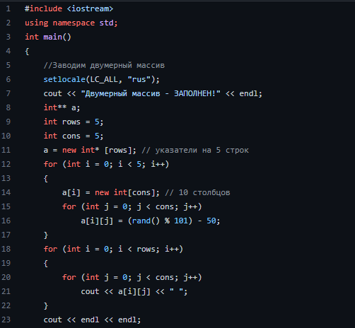  
2)Замена строк с отрицательными элементами на нули  
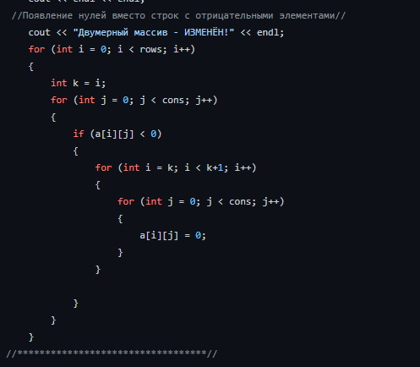

3)Перенос строчек из нулей в конец  
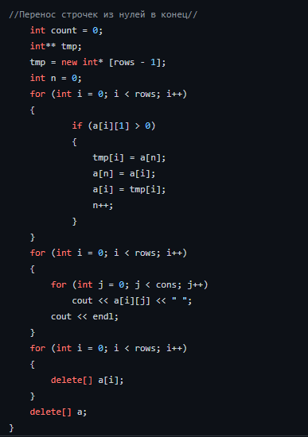

**Результат**  
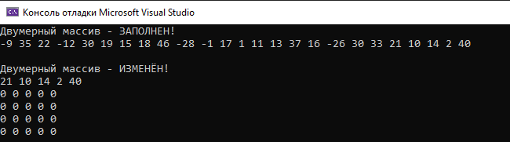

**Блок-схема:**  
